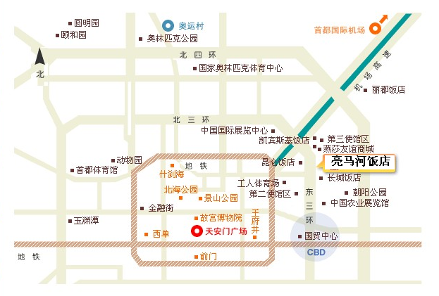

地址：北京市朝阳区东三环北路8号，亮马河饭店（亮马河会议中心二层万黛D厅）
联系电话：65906688 （亮马河大厦）
联系电话：15810311006（张雁丽）

